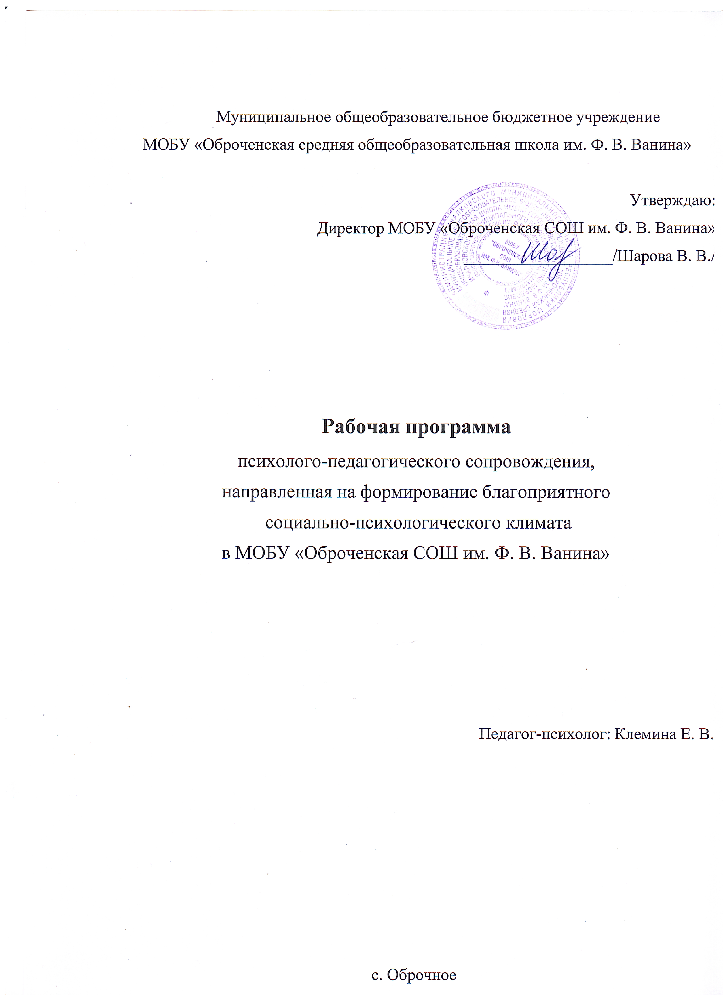

# ПОЯСНИТЕЛЬНАЯ ЗАПИСКА

**Актуальность проблемы**

Травля детей сверстниками («буллинг») - распространенная проблема в образовательных организациях и детских коллективах. Она увеличивает риск суицида, приводит к таким качествам личности как агрессия, насилия в группе и в учреждении, снижению успеваемости, эмоциональным и невротическим проблемам.

В настоящее время проблеме исследования и профилактике буллинга уделяется большое внимание, поэтому данный вопрос в системе образования очень актуален.

Каждый хочет быть лидером, поэтому в борьбе за лидерство каждый хочет самоутвердиться на фоне другого сверстника, и начинается травля. «Жертве» очень сложно сменить свой статус, она подвергается постоянным нападкам, агрессии со стороны. В обязательном порядке необходимо и важно пресечь попытки проявления насилия среди подростков.

**Буллинг** - то психологический террор. Он всегда преследует цель - затравить жертву, вызвать у нее страх, деморализовать, унизить, подчинить. Обидчики дают ребенку неприятные прозвища, обзывают, бойкотируют, угрожают, отбирают личные вещи или намеренно портят их, заставляют делать неприглядные и оскорбляющие достоинство действия, распространяют лживые сведения, сплетни и слухи, исключают ребенка из круга общения, совместных занятий, игр, игнорируют ит.д. Обидчики - булли - чрезвычайно изобретательны.

Обидчиками могут быть и девочки-подростки, ибо буллинг зависит от пола, роста, национальности или предпочтений. Он просто есть и все, как элемент школьной жизни. Повод может быть самым разным. Поэтому пострадать от буллинга может любой ученик. При этом зачастую могут даже отсутствовать какие-либо конкретные основания для агрессии. Объектом буллинга чаще всего выбирают тех, кто отличается от других детей и не может себя защитить.

**Предпосылками буллинга являются:**

- зависть, желание унизить жертву ради удовлетворения своих амбиций, для развлечения, самоутверждения;

- желание подчинить, контролировать кого-то;

- виктимность жертвы (особенности личности и поведения индивида, навлекающие на него агрессию со стороны других людей, такие как покорность, внушаемость, неумение постоять за себя, неосторожность,

- доверчивость, легкомыслие, недифференцированная общительность, а также психические расстройства).

**Цель:** пропаганда бесконфликтного общения и развития толерантных отношений в образовательном пространстве.

**Задачи программы:**

1. Реализация мероприятий, направленных на разрешение конфликтных ситуаций.

2.Профилактика правонарушений и социальной реабилитации участников конфликтных ситуаций на основе восстановительных технологий.

3. Воспитание у обучающихся уважения к правам человека, личности, как к неповторимой сущности человека.

**Методы профилактики:**

1. Методы, ориентированные на конкретных детей и подростков.

2. Методы, ориентированные на семейные отношения.

3. Методы, ориентированные на ближайшее окружение ребенка.

(микросоциум).

**Направления работы:**

1. Психолого-педагогическая диагностика.

2. Здоровьесберегающая деятельность.

3. Развивающая работа.

4. Психолого-педагогическое консультирование.

5.Коррекционно-развивающая деятельность.

6. Психологическая профилактика:  оказание психологической поддержки развития личности с целью сохранения ее индивидуальности.

**Ожидаемые результаты:**

- разрешение конфликтных ситуаций среди подростков;

- повышение уровня коммуникативной культуры учащихся;

- формирования благоприятного психологического климата ОУ

**План работы**

**психолого-педагогического сопровождения,**

**направленная на формирование благоприятного**

**социально-психологического климата**

**в МОБУ «Оброченская СОШ им. Ф. В. Ванина»**

|  |  |  |  |  |
| --- | --- | --- | --- | --- |
| №  п/п | | **Тема** | **Сроки**  **проведения** | **Ответственные** |
| **Организаторский блок** | | | | |
| 1 | Организационное заседание | | сентябрь | классные руководители, администрация школы, педагог-психолог |
| 2 | Утверждение программы профилактики буллинга в МОБУ «Оброченская СОШ им. Ф. В. Ванина» | | сентябрь | зам. директора по ВР, директор,  педагог - психолог |
| 3 | Изучение нормативно-правововой документации по профилактике явлений буллинга в образовательной среде | | сентябрь-октябрь | зам. директора по ВР,  педагог-психолог |
| 4 | Подбор материалов для работы с родителями и обучающимися по данной проблеме | | в течение года | педагог-психолог |
| 5 | Подборка психологических методик для психодиагностического исследования и коррекционной работы с обучающимися группы риска | | в течение года | педагог-психолог |
| 6 | Пополнение методической копилки новыми формами работы по профилактике и предотвращению буллинга | | в течение года | педагог-психолог |
| **Организационно-педагогическая и научно-методическая работа**  **с педагогическим коллективом** | | | | |
| 7 | Рассмотрение вопроса на педагогическом совете: «Профилактика буллинга в ОУ» | | сентябрь | классные руководители, педагоги, администрация школы,  педагог-психолог |
| 8 | Составление памяток для классных руководителей с рекомендациями | | сентябрь | педагог-психолог |
| 9 | Индивидуальные консультации классных руководителей «Благоприятный психологический климат в классе» | | в течение года | педагог-психолог |
| 10 | Семинары, круглые столы, деловые игры, тренинги для педагогов по профилактике и предотвращению буллинга | | в течение года | зам. директора по ВР,  педагог-психолог |
| 11 | Индивидуальные консультации педагогов по профилактике конфликтных ситуаций, по вопросам оказания поддержки неуверенным, отвергнутым детям, создание ситуации успеха | | по необходимости | педагог-психолог |
| **Работа с родителями обучающихся** | | | | |
| 12 | Общее родительское собрание  «Профилактика насилия в подростковом возрасте» | | сентябрь | зам. директора по ВР,  педагог-психолог |
| 13 | Составление памяток для родителей с рекомендациями | | сентябрь | педагог-психолог |
| 14 | Анкетирование с родителями «Как я знаю своего ребенка» | | октябрь | педагог-психолог |
| 15 | Консультирование родителей по вопросам проблемных взаимоотношений | | по необходимости | педагог-психолог |
| **Диагностический блок. Работа с обучающимися** | | | | |
| 16 | Диагностика психологического климата в коллективе | | сентябрь | педагог-психолог |
| 17 | Анкетирование «Взаимоотношения в семье» | | октябрь | педагог-психолог |
| 18 | Диагностики, методики на выявление склонностей к травле (буллингу) | | в течение года | педагог-психолог |
| 19 | Анкета - опросник «Доволен ли я собой» | | декабрь | педагог-психолог |
| **Коррекционно-развивающий блок** | | | | |
| 20 | Профилактические беседы, классные часы, открытые уроки | | в течение года | педагог-психолог, классные руководители |
| 21 | Индивидуальные коррекционно-развивающие занятия с учениками по социально-психологическим вопросам | | по необходимости | педагог-психолог |
| 22 | Психологические тренинги на сплочение коллектива | | в течение года | педагог-психолог |
| 23 | Индивидуальная работа с обучающимися, оказавшимися в трудной жизненной ситуации | | в течение года | педагог-психолог |
| 24 | Психолого-педагогическая поддержка обучающихся, оказавшихся в трудной жизненной ситуации | | в течение года | педагог-психолог |